«Ребенок и карманные деньги: 10 советов родителям»

Интерес к деньгам закономерен, он проявляется уже у двухлетних детей.  Карманные деньги, копилки, приобщение ребенка к повседневным покупкам и, конечно же, родительский пример – вот основные способы научить ребенка экономии и бережливости.

Учить ребенка бережно и рационально распоряжаться деньгами можно начинать, как только он стал проявлять интерес к этой стороне жизни.

Наличие денег, которыми ребенок может распорядиться так, как пожелает, приучает ребенка к самостоятельности.

Вот несколько советов по построению взаимоотношений с вашим ребенком в финансовой сфере, которые позволят ему впоследствии ощущать себя максимально комфортно при взаимодействии с деньгами.

1. **Выдавайте детям карманные деньги.**

Важно, чтобы у ребенка были свои собственные деньги, которые он может тратить по собственному усмотрению. Только на своем опыте управления деньгами ребенок сможет научиться эффективно их тратить, сохранять и вкладывать.

Начать можно с любого момента, который вам покажется подходящим: с возраста, когда ребенок может деньги посчитать, либо с поступления в первый класс.

1. **Договоритесь с ребенком о сумме и периодичности выдачи карманных денег.**

Карманные деньги, как и многие другие важные элементы жизни, непосредственно касающиеся ребенка, — предмет для обсуждения с ним. Выберите вместе с ним период, на который вы будете давать ему определенную сумму карманных денег (каждую неделю, раз в две недели, раз в месяц и т.п.).

1. **Не платите ребенку за помощь по дому и не лишайте карманных денег в качестве наказания.**

Стоит воздержаться от использования карманных денег, в качестве элемента мотивации или демотивации.

1. **Не увлекайтесь контролем расходов.**

Цель предоставления карманных денег ребенку состоит в том, чтобы дать ему возможность научиться в реальной и при этом безопасной ситуации самому принимать решения по поводу своих финансовых средств. Поэтому будет полезно воздержаться от излишнего контроля за его расходами, позволяя самому находить решения и обращаться к вам за помощью.

1. **Расскажите ребенку, для чего нужна копилка.**

Обсудите с ребенком суть накоплений — для чего они нужны, что позволяют делать, поделитесь собственным опытом.

1. **Договоритесь о помощи при крупной покупке.**

Если копить на важную для ребенка вещь необходимо слишком долго — мотивируйте ребенка тем, что когда он накопит какую-то значимую часть большой суммы (половину, треть, две трети и т.д. в зависимости от цели, стоимости и ваших возможностей), вы добавите недостающую часть и вместе с ним купите то, что он хочет.

1. **Включите в карманные деньги часть расходов на ребенка.**

Следующим шагом может стать возврат части ответственности за текущие расходы на ребенка в его собственные руки. За некоторые статьи расходов ребенок может отвечать самостоятельно, в зависимости от возраста это могут быть: школьные обеды, мобильная связь, транспорт, подарки друзьям, кино, предметы одежды. Постепенно список будет расти — до тех пор, пока все расходы ребенка не окажутся в его собственной зоне ответственности.

1. **Помогите ребенку оптимизировать расходы.**

Расскажите ребенку о понятии оптимизации расходов. Наглядно продемонстрируйте, каким образом у него будет оставаться больше свободных денег, если он оптимизирует свои расходы.

1. **Будьте примером.**

Обратите внимание на то, что дети — наша копия, поэтому для воспитания финансово грамотного ребенка в первую очередь стоит озаботиться собственной финансовой грамотностью. Все, что вы рекомендуете или рассказываете ребенку о финансовой грамотности, будет иметь вес только в том случае, если вы сами будете придерживаться тех же правил.

1. **Предложите ребенку специальное обучение.**

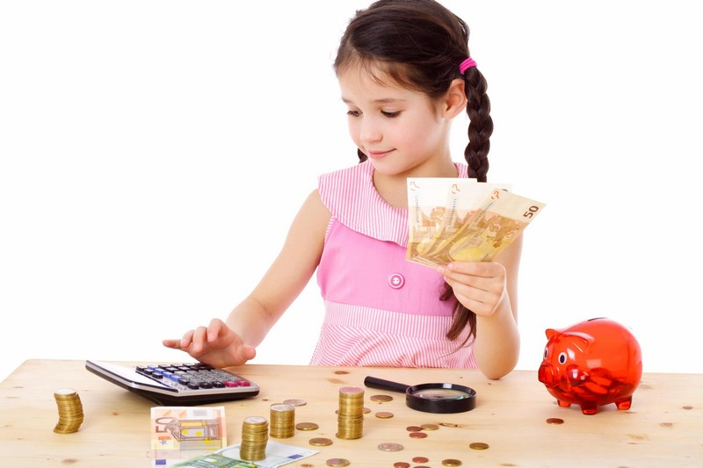Существуют специальные курсы, тренинги и мастер-классы, на которых детям и их родителям в игровой форме, с использованием мультипликационных и различных других материалов преподают основы финансовой грамотности. Если вы хотите, чтобы ваш ребенок с детства понимал, что такое деньги и как с ними обращаться, откуда они берутся и как их правильно тратить, данный инструмент будет наиболее эффективен.